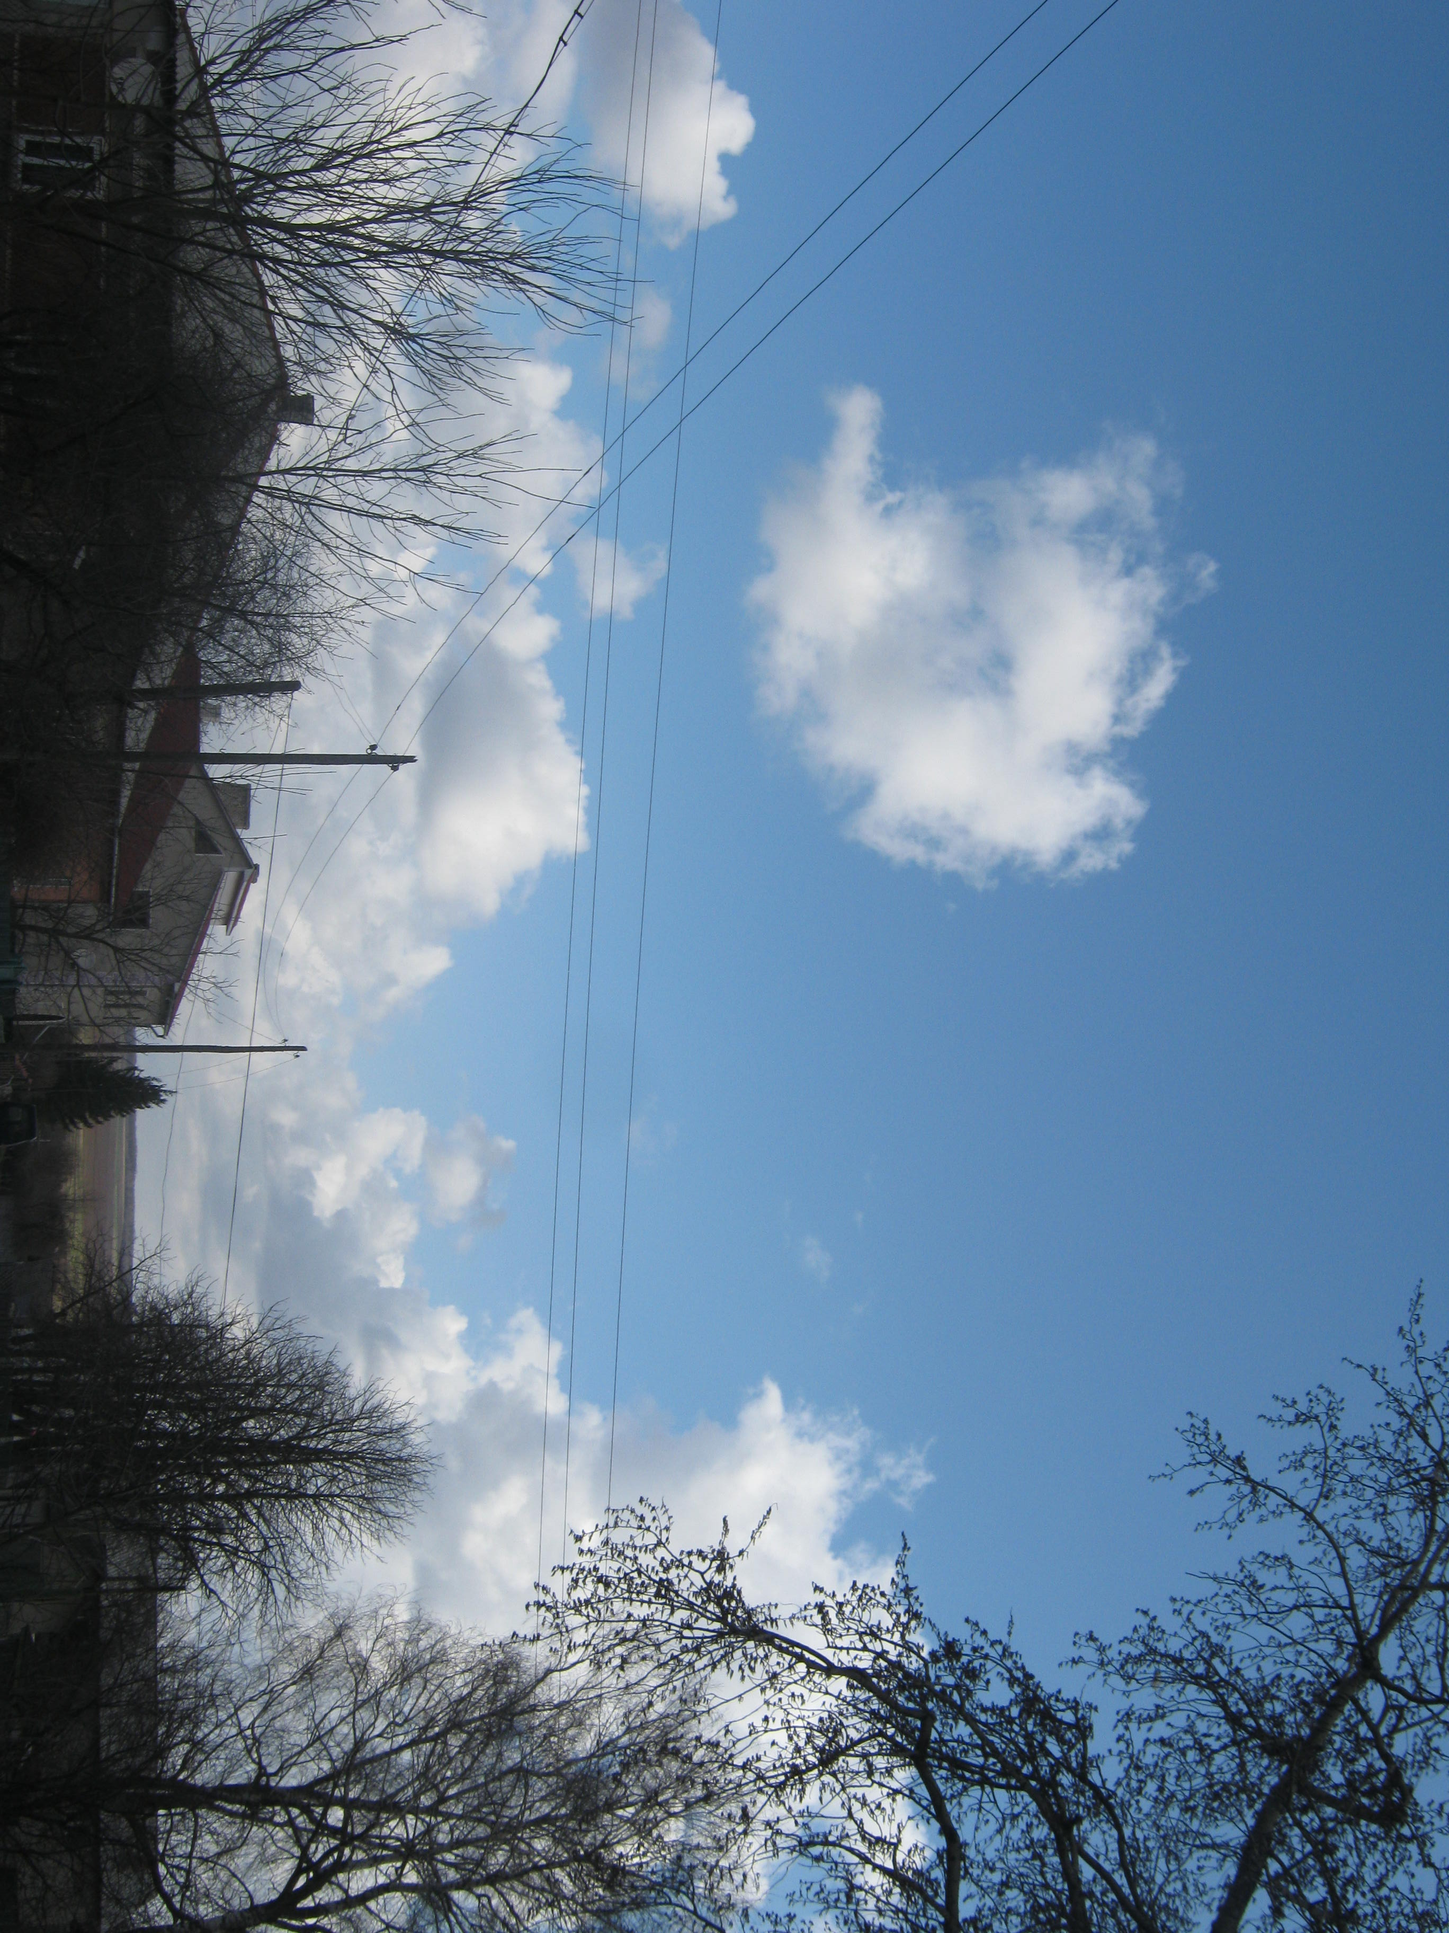

Школа сприяння здоров’ю
Все частіше з екранів телебачення, на сторінках газет говорять про здоровий спосіб життя, про феномен здоров’я і його противагу хворобам. Японський вчений Кацуздо Ніші пише про це так: «Здоровий спосіб життя – це такий спосіб життя, який ні в чому не протистоїть природі». Між цим саме життя сучасної людини таке, що пробуджує її відхилятися від природних норм. Ми харчуємося штучними продуктами, ми носимо одяг із штучних матеріалів, не даючи тілу дихати і контактувати з природними стихіями, ми мало рухаємося, хоча природою людський організм створений в розрахунку на інтенсивний рух. Ми, навіть, дихати правильно розучилися і не доставляємо в організм кисень (джерело життя) в тих масштабах, як це потребує наша природа.
А що говорити про заздрість людини ненавидіти собі подібних, гніватися, ображатися, впадати у відчай, мати чорні думки…Адже без гармонії душі не може бути здорового тіла.
Налагодити здоровий спосіб життя – це означає навчитися харчуватися, рухатися, дихати, налагодити контакт з природними стихіями (вода, повітря), встановити енергообмін в організмі і привести до спокою і гармонію душі. Все це можна повністю досягнути і потребує не так вже багато зусиль. Отже, здоров’я людини на 50% залежить від способу життя і лише на 20% від стану навколишнього середовища; 10% від системи охорони здоров’я; 20% зумовлено генетичним впливом.
Здоров’я дітей — найцінніший скарб суспільства. Наші діти на сьогодні ослаблені та хворобливі як, урешті і належить бути дитині,яка нераціонально харчується, живе в забрудненому середовищі, зазнає нервових навантажень.
Найбільшою проблемою погіршення стану здоров’я підлітків, є погіршення негативних тенденцій серед вихованцівської молоді. Тому формування здорового способу життя є обов’язковим завданням для колективу дитячого парку і умовою розвитку творчих здібностей гуртківця та формування його як творчої особистості.
Для здійснення цих завдань у колективі є всі належні умови. Сама установа знаходиться на території старовинного Скалецького парку де сама атмосфера, екзотика, дає змогу побачити привабливе, красиве.
Протягом декількох років працюємо над пропагандою здорового способу життя, проводимо виховні заходи зі сприяння зміцненню здоров’я, профілактика шкідливих звичок.
Проводиться: діагностування з питань здоров’я; зустріч з лікарем(медичний заклад селища теж розташований на території парку); засідання батьківського університету; індивідуальні та групові бесіди, наукові конференції, тренінгові заняття.
На базі дитячого парку працюють спортивні гуртки(юні футболісти),проводяться змагання, спортивно-ігрові заходи.
Так як дитячий парк – це заклад еколого-натуралістичного спрямування,- організована робота з екологічного виховання підлітків: екологічні експедиції, екскурсії в природу, місячники довкілля, вивчення місцевої флори, вивчення лікарських рослин, які оточують нас.
Для систематизації роботи на формування здорового способу життя, сприяння зміцненню організму дитини.
Колектив працює над проблемою «Як жити сьогодні,щоб мати шанс побачити завтра». Щоб вирішити цю проблему ми обрали Цільову творчу програму превентивного виховання.
Для реалізації програми застосовуємо методику Т.Д.Дем’янюк, професора науково дослідницької лабораторії інноваційних виховних технологій РДГУ;
І.Д. Беха, доктора психологічних наук,професора, академіка АПН України.

Проблема: «Як жити сьогодні, щоб мати шанс побачити завтра»

Мета: побудувати навчально-виховний процес так, щоб дитина зрозуміла, що істинне здоров’я – це дещо більше, ніж просто відсутність хвороб, це внутрішня гармонія, енергія, сила, любов до життя і здатність радіти йому.

Завдання:
- Сформувати навички здорового способу життя, підвищити рівень соціальної активності, сприяти зміцненню організму підлітка;

- Допомогти вихованцям суттєво збагатити знання і оволодіти мистецтвом самовиховання, викликати в кожного бажання свідомого прагнення до вдосконалення власного «Я»;

- Стимулювати вихованців до здорового способу життя і позитивної соціальної орієнтації, сприяти валеологізації навчально-виховного процесу, навчивши з раннього віку навичкам охорони власного життя і здоров’я.

Цільова творча програма превентивного виховання

Розділи:
- «Дорога до пізнання себе»
- «Сходинки розвитку особистості»
- «Я сам творець свого життя»
- «Гармонія душі і тіла»
- «Подбай про своє здоров’я сам»
- «Я – за здоровий спосіб життя»
- «Як здорове тіло, то й душі мило»

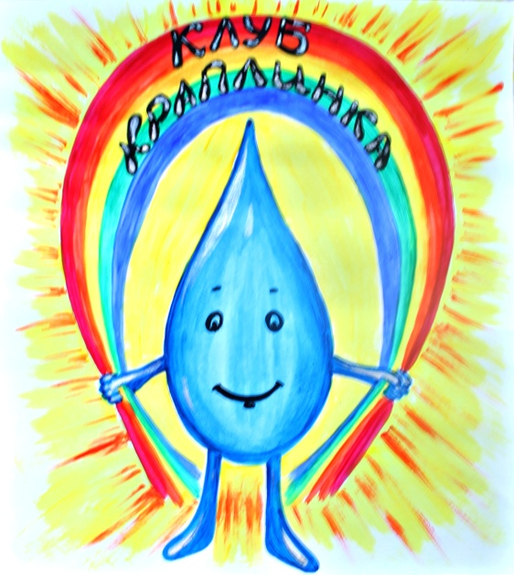
Для виконання цієї програми в Скала-Подільському дитячому парку діє Клуб «Краплинка».
Девіз якого:
«Крапля натхнення, дії та руху
Наповнює нас здоровим духом!»

Організаційна структура клубу «Краплинка»
Збираються по потребі клуба
Загальні збори
Вищий орган клубу
Правління
Виконавчий і керівний орган

Обирається кожен рік

Девіз клубу

Рада клубу

Емблема клубу

Розділ 1. «Дорога до пізнання себе»
Пам’ятка гуртківця: пам’ятай: світ людини і власний, неповторний духовний світ – лейтмотив життя людини. Задумайся над проблемами майбутнього життя, професійного самовизначення, вибору способу життя, пошуку його сенсу. Вивчення власної особистості – важливий момент для становлення самосвідомості. Знання про себе сприяють адекватній самооцінці.
Керівник: має спонукати вихованців до вивчення своєї особистості – її структури, джерела розвитку та вікових особливостей. Ознайомити із загальною структурою діяльності; дати рекомендації для самоосвіти; розкрити проблеми входження людини у світ матеріальної та духовної культури; прилучати до загальнолюдських цінностей; приділяти увагу проблемі самовиховання, допомогти знайти шляхи його здійснення. Пізнання людиною самої себе, таємниць свого життя – один із духовних пошуків.
Програмні тези: особистість та її структура. Людина , індивід, індивідуальність. Самопізнання. Характер як неповторне, стале, індивідуальне поєднання психологічних рис особистості. Виявлення характеру через вчинки. Вольові риси характеру. самовиховання як необхідна умова розвитку особистості. Прагнення до ідеалу. Мистецтво стати і бути людиною. Самосвідомість. Самооцінка. Сенс життя. Сучасний світ та проблеми людини. Мораль, моральність, духовність. Основні критерії моралі. Молодь у сучасному світі. Культура поведінки, етикет. Реалізація можливостей особистості в сучасному світі. Бути особистістю. Мистецтво бути собою.

Види діяльності:
Молодша: години спілкування: «Тато, мама і я», «Нашому роду нема переводу», «Моя сім’я»; бесіди: «Про честь і слухняність», «Ти і твої товариші», «В чому виявляється ввічливість»; сюжетно-рольова гра «Веселі правила гарного тону»; свято «Чарівні слова»; гра «Знай самого себе»
Середня: години спілкування «Краса справжня і штучна»; усний журнал «Кодекс моральних цінностей»; мозкові штурми «Спілкування – це ,,,», «Що заважає людям поводитися гідно?»;
Тестування; анкетування; творчі роботи; інформаційне повідомлення «Толерантна людина»; рольова гра «Цивілізація»
Старша: години спілкування «Моє майбутнє»; диспут «У чому сенс життя?»; усний журнал «Загальнолюдські цінності»; інформаційні повідомлення «Три сторони спілкування», «Слухати – розуміти – взаємодіяти»; семінари; тестування; анкетування; творчі роботи; тренінги.
Опорні поняття: особистість, індивід, індивідуальність, самопізнання, самосвідомість, самооцінка, мораль, моральність, духовність, етикет.
У записник гуртківця: «Найпрекрасніші і, в той же час, найщасливіші люди ті, хто прожив своє життя, піклуючись про щастя інших» (В. Сухомлинський) «Людина, яка думає тільки про себе і шукає в цьому свою вигоду, не може бути щасливою» (Сенека); «Без будь-якої мети і прагнення до неї – не живе ні одна людина. Втративши мету і надію, людина здатна перетворитися на чудовисько…» (Ф. Достоєвський); «Ціль життя є серцевина людської гідності і людського щастя» (К. Ушинський); «Горе людям, які не знають сенсу життя свого» (Б. Паскаль).

Розділ ІІ. «Сходинки розвитку особистості»
Пам’ятка гуртківця: пам’ятай: «Благодійна душа буде насичена, і хто напоїть інших, той сам наповнений буде» (Біблія). Поважай себе, тоді інші поважатимуть тебе.
Керівник (основні завдання);
- Виховувати особистість гуртківця у контексті народної духовності, формувати правову та національну свідомість;
- Сприяти утвердженню принципів людської моралі, правди, доброти, справедливості, милосердя, працелюбності та інших доброчинностей;
- Виховувати активну самостійну особистість, свідомого громадянина України;
- Стрижнем сучасного виховного процесу є виховання життєвої позиції людини, становлення її як особистості, як громадянина своєї держави.
Програмні тези: особистість. Чого я хочу? Що я можу? Що я повинен? Самовдосконалення і саморозвиток. Як сформувати свій стиль життя? Принципи життя. Принципи людської моралі. Становлення людини як особистості. Потреба бути особистістю. Цінні судження. Сходинками розвитку особистості. Наслідування ідеалу. Вплив середовища на становлення особистості. Як стати інтелігентною людиною? Орієнтування на загальнолюдські цінності.
Види діяльності:
Молодша: відверта розмова «Чому треба поважати старших»; уроки «Милосердя»; ігри-заняття «Ти і Ви», «Як звертатись до старших»; години спілкування «Моє і спільне», конкурс «Намалюй себе».
Середня: години спілкування «Що таке «Я»?», «Азбука здоров’я», «Мої плюси і мінуси»; усні журнали «Дзеркало», «Рівний – рівному»; твір-мініатюра «Я власними очима», «Моє майбутнє»; ігри-вправи «Моє ім’я», «Хто я?»; дискусія «Сенс життя. В чому він?»; конкурс «Намалюй себе»; анкетування, тестування, тренінги.
Старша: психологічні практикуми «Вікові, фізіологічні та психологічні особливості. Це треба знати», «Без кого і без чого я не можу існувати?»; твір-роздум «Моє місце в життя»; години спілкування «У чому щастя людини?»,»Моє майбутнє», «Що таке стиль життя?»; анкетування, тестування; тренінги.
Навчання підлітків-лідерів (напрям – культура спілкування)
Вчимося висловлювати власну точку зору; посилання на джерело, авторитет, думку; з’ясування думки співрозмовника; згода; заперечення; початок розмови; стимулювання розмови; припинення розмови;корекція розмови; оцінка висловлювання; узагальнення.
Правоосвітницька робота підлітків – лідерів серед однолітків:
- З українського етикету: як себе поводити сучасній молодій людині;
- Толерантність – вимога часу чи моральна категорія.
Опорні поняття: цінність, відповідальність, самооцінка, позиція, суб’єктивність, самосвідомість, рефлексія, особистісна культура, моральність, духовність, самовдосконалення, саморозвиток.

Розділ ІІІ «Я сам творець свого життя»
Пам’ятка гуртківця: Ніколи не забувай, що ти живеш серед людей. Не завдавай жалю, образи, неспокою, тяжких переживань іншій людині. Людина народжується для того, щоб залишити після себе слід вічний. Людина – господар своїх бажань. «Найбільша перемога – це перемога над собою» (Л. Леонов). Примушуй себе робити те, чого не хочеться, але треба. Справжня людина вміє наказувати собі і бути слухняною своїй суворій волі. «Краща у світі мета – стати хорошою людиною!» (Цицерон)
Керівник: пріоритетним напрямом виховання є «утвердження принципів загальнолюдської моралі, справедливості, патріотизму, працелюбності, інших доброчинностей…» Формування усвідомленого, дієвого ставлення вихованців до засвоєння загальнолюдських моральних цінностей, терпиме ставлення до старших, хворих, знедолених, розуміння недоторканості особи, ставлення до іншої людини як найвищої цінності, розвитку готовності творити добро і боротися проти зла. «Виховання є передання найкращих моральних заповітів і знання попередніх поколінь, для того, щоб із дитини виробилася людина у найкращому значенні слова, найкраще фізично й інтелектуально пристосована до умов життя» (С.Русова).
Програмні тези: хто я є? мої найкращі риси. Яким я себе бачу? Мої ідеали. Самоконтроль за власною поведінкою. Я пізнаю себе. Самовиховання. Мої моральні цінності. «Повага до людей є повагою до самого себе»(Д. Голсоурсі). Культура здоров’я і здоровий спосіб життя.
Види діяльності:
Молодша: ранок «Ми тепер вихованці»; бесіда «Що таке «добре», що таке «погано»?»; години спілкування «Умій учитись, щоб уміти трудитись», «Самолюб нікому не люб»; колективна творча справа «Подумай про інших»; ігри «Похвала добрим дітям», «Якості культурної людини».
Середня: захист проекту «Світ моїх захоплень»; відверта розмова «Який я є?»; психологічні практикуми «Знайти себе», «Віра в себе», зустрічі з психологом; анкетування,тестування; діагностування; тренінги; виставки творчих робіт.
Старша: круглий стіл «Моє майбутнє»; вечір «Доброта душі людської»; година спілкування «У чому щастя людини?»; рольова гра «Шукаю свою професію»; анкета «Чому я такий?»; тест «Я і здоровий спосіб життя»; зустріч з психологом; тренінги; мозковий штурм «Проблеми підлітків сьогодні».
Навчання підлітків-лідерів (напрям – культура здоров’я і здоровий спосіб життя):
- Самоконтроль і самооцінка фізичного та психічного розвитку підлітка-хлопчика (тести).
- Самоконтроль і самооцінка фізичного та психічного розвитку підлітка-дівчини (тести).
Опорні поняття: мораль, патріотизм, працелюбство, доброчинність, справедливість, ставлення.
У записник гуртківця: «Тільки те, до чого дійшов сам, - висікається в голові, серці, душі» (Народна мудрість); «Найгірше, чому може навчитись молодь, - легковажності. Бо вона породжує ті задоволення, з яких розвиваються вади» (Демокріт); «Велика воля – це не тільки вміння щось побажати і досягти, але й уміння заставити себе відмовитись від чогось, коли це потрібно» (А.С. Макаренко).

Розділ ІV. «Гармонія душі і тіла»
Пам’ятка: «Чистота тіла досягається миттям, чистота душі – лише правдивістю» (народна мудрість).
Керівник: повинен вміти проектувати модель особистості, розвиток її організму, сприяти усвідомлення гуртківцями, що фізичне удосконалення тісно пов’язане з духовним і моральним. Розвивати у дітей інтерес до здорового способу життя. Виховувати почуття гідності, гуманізму, кращі риси особистості: людяність, милосердя, співчуття, взаємоповагу, взаєморозуміння.
«Найважливіше із людських зусиль – прагнення до моральності. Від неї залежить наша внутрішня стійкість і саме наше існування. Лише моральність у наших вчинках надає красу і гідність нашому життю. Зробити її живою силою і допомогти чітко усвідомити її значення – головне завдання освіти» (А. Ейнштейн).
Програмні тези: турбота про гігієну тіла – це турбота про фізичне здоров’я і духовне одночасно. Фізичне удосконалення. Біблійне вчення та древня мудрість про фізичне удосконалення людини. Фізична саморегуляція. Гармонія душі і тіла. Життєві цілі та сенс життя.
Види діяльності:
Молодша: бесіди «Турбота про здоров’я людини», «Кожен знає, що режим у житті всім потрібний»; рухливі ігри: «День, ніч», «На гірку з гірки» та інші; спортивні змагання: «Козацькі забави», «Веселі старти»; свято «Тато, мама і я – спортивна дружна сім’я»; мандрівки в природу; зустрічі з лікарями.
Середня: години спілкування: «Гармонія душі і тіла», «Жити поруч»; диспути «Якою повинна бути мета життя?», «Життя повинне бути красивим – випогоджуєтьсь чи ні?»; заочна зустріч «Загартування організму за методами П.І. Іванова»; родинні зустрічі; мандрівки у природу; поради лікарів, психологів; інформаційне повідомлення «Дружба і кохання в нашому житті»; рольові ігри; тестування, анкетування.
Старша: години спілкування «Що таке життєві цілі», «Секс у нашому житті»; диспути: «Що таке дисгармонія?» круглий стіл «Гігієна духу і гігієна тіла», «Здоров’я людини та шкідливі звички»; інформаційні повідомлення: «Коли ви ризикуєте?»; поради лікарів, психолога; тестування, тренінги.
Навчання підлітків-лідерів:
- Сучасний світ і людина що курить.
- Подорож по країнах світу (інформація: де і як відносяться до людей, що курять).
- Вимоги держави, суспільства (приклад: Італія – куріння дорівнює вбивству).
- Як перешкодити звичці курити? (ігри, тести)
Правоосвітницька робота підлітків-лідерів серед однолітків:
- Це необхідно знати про тютюн.
- Сучасна цивілізація і людина що курить…
- Куріння шкідлива звичка, чи…
- Чому люди курять? Як сказати «Ні»!
- Що стоїть за димовою завісою?
- Куріння чи здоров’я – вибирайте самі.
Опорні поняття: гармонія, людяність, милосердя, співчуття, взаємоповага, взаєморозуміння, сенс життя, ідеал.
У записник: «Найсильніший той, хто має владу над собою» (Сенека); «Ціль життя в тому і полягає: жити так, щоб і після смерті не помирати» (М. Джаліль); «Ціль життя є серцевина людської гідності і людського щастя» (К. Ушинський).

Розділ V. «Подбай про своє здоров’я сам»
Пам’ятка гуртківця: пам’ятай: «Здоров’я всьому голова», «У здоровому тілі – здоровий дух», «Здоров’я маємо – не дбаємо, а втративши - плачем», «Здоров’я людини – це найдорожчий скарб»
Керівнику: має формувати з дитячих років свідоме ставлення кожного до власного здоров’я і здоров’я суспільства в цілому; прищеплювати дітям знання, уміння і навички, які допоможуть їм протягом усього життя зберегти і зміцнювати своє здоров’я.
Програмні тези: соціальні норми життя як суспільна угода, що дозволяє зберегти, поліпшити, продовжити життя людей. Гігієна як умова сили та краси тіла. Гігієна як умова збереження здоров’я та життя. Гігієна як умова приємного стану.
Види діяльності:
Молодша: години спілкування: «Збережи здоров’я та й на все життя», «Наше здоров’я – у наших руках»; змагання «Здоров’я і спорт поруч ідуть»; рухливі ігри на природі; екскурсії в природу; зустрічі з лікарями; ранки; спортивні свята.
Середня: уроки здоров’я; психологічні тренінги; тестування, анкетування; перегляд та обговорення відеофільмів з даної теми; години спілкування; зустрічі з лікарями, психологом; листи –посилання майбутньому поколінню; вправи «Дівчата – хлопці»; відверта розмова «Коли ви ризикуєте»; рольова гра «Як себе повести?
Старша: психологічний практикум «Це треба знати»; диспути: «Здоровий спосіб життя. В чому він?», «Статеве життя: за і проти?»; психологічні тренінги; уроки здоров’я; години спілкування «Бережи здоров’я змолоду»; твори - роздуми на тему: «Власне здоров’я – у власних руках»; відверта розмова «Сексуальність і ставлення до неї»; вправи: «Міфи і факти про ВІЛ-СНІД»; повідомлення «Безпечний спосіб статевого життя».
Навчання підлітків-лідерів:
- Законодавство України на захисті здоров’я молоді.
- Батьки – п’яниці, діти – інваліди. Про яке майбутнє мрієш ти?
Правоосвітницька робота підлітків-лідерів серед однолітків:
- Від пияцтва до злочину – один крок.
- Алкоголь руйнує здоров’я людини.
- Тверезий спосіб життя – це норма життя.
- Організуй своє дозвілля без допомоги алкогольного дурману.
- Дискотека – це форма активного відпочинку. Як її організувати і провести.
- Інформація для тебе: що таке алкоголізм? Як не опинитися в його обіймах.
Опорні поняття: здоров’я, гігієна, звички,злочин, спосіб життя, санітарія, культура.
У записник:
- Без здоров’я нема щастя.
- Здоров’я найбільше багатство у світі.
- Хвороба нікого не красить.
- Хто здоровий, той багатий, а хто недужий, той бідний.
- Хворому і мед гіркий.
- «Ніщо так не виснажує і не руйнує здоров’я людини, як тривала фізична бездіяльність (Арістотель).
- «Існують тисячі хвороб, а здоров’я лише одне» (Л. Берне).
- «Єдина краса, яку я знав – це здоров’я» (Г. Гейне).

Розділ VІ «Я – за здоровий спосіб життя».
Пам’ятка: пам’ятай , «У здоровому тілі – здоровий дух», пияцтво і злочинність – невіддільні , тютюновий дим – отрута, венеричні хвороби та СНІД – небезпечні для життя, наркотики» - «міна повільної дії».
Керівник: повинен ознайомити вихованців:
- З історією виникнення паління, із шкідливістю його для організму, сприяти усвідомленню вихованцями негативного впливу паління на організм і здоров’я людини;
- Із шкідливим впливом наркотиків на організм, з причинами і статистичними даними соціально-демографічному аналізу. Розвивати почуття відповідальності за свої вчинки, свої захоплення, уміння об’єктивно аналізувати соціальне зло – наркоманію;
- Із шкідливістю вживання алкоголю, з причини заборони державою вживання алкоголю, із даними соціологічних досліджень;
- Із захворюванням на СНІД, венеричними хворобами, з шляхами зараження та засобами лікування, профілактики, збереження від вірусу. Виховувати почутті людської гідності, критичне ставлення до своєї поведінки та поведінки своїх друзів, виховувати велику силу волі, рішучість, високу свідомість у підростаючого покоління, самосвідомість, інтерес до здорового способу життя.
Проблема очима:
- Юриста: «Шкідливі звички: причини і наслідки»,
- Нарколога: «Медичне позбавлення від шкідливих звичок»;
- Венеролога: «Чума століття»;
- Психолога: «Профілактика девіантної поведінки вихованців».
Програмні тези: людина та здоров’я. здоровий спосіб життя. Взаємозв’язок життєдіяльності людини, систем органів та їх функції. Оригінальні погляди на загартування, харчування, спосіб життя. Алкоголізм, куріння, наркоманія, токсикоманія; розповсюдження, форми прояву і стадії розвитку, вплив шкідливих звичок на психіку людини. Профілактична робота.
Види діяльності:
Молодша: години спілкування: «Сонце, повітря, вода – наші найкращі друзі», «Азбука здоров’я», «Це треба знати»; конкурс малюнків «Хочу бути здоровим»; свято «У здоровому тілі – здоровий дух»; прогулянки в природу, ігри на свіжому повітрі.
Середня: тижні здорового способу життя, «круглий « стіл «Правова відповідальність неповнолітніх»; години спілкування «Наше здоров’я і наркотичні речовини»; «Нікотин і підліток»; усний журнал «Вибирай сам – тютюн чи здоров’я»; конкурс плакатів «Шкідливі звички та їх наслідки»; конкурс рефератів: «Знати і виконувати закон»; вправа «Створи антирекламу»; тестування, анкетування, тренінги.
Старша: участь у тижні здорового способу життя; конференція «Підліток і закон»; години спілкування: «Наркоманія і СНІД», «Вплив наркотичних речовин на людину»; лекції, індивідуальні бесіди; усний журнал «Ми – за здоровий спосіб життя»; рейди «Підліток»; зустрічі з лікарями, психологом, юристом; дискусія «Яка моя особиста позиція»; тестування, тренінги.
Навчання підлітків-лідерів (напрям – профілактика наркоманії)
- Тобі необхідно знати: особливості наркотизації в підлітковому віці.
- Тобі необхідно вміти: орієнтуватися в середовищі підлітків, що вживають наркотики; виробити свою лінію поведінки; володіти різнобічною інформацією про наркотики.
- Тобі необхідно: визначитись, чи можеш ти самостійно діяти; довести необхідну інформацію однолітку; переконати зупинитись залучити до інформаційної роботи однолітків.
Правоосвітницька робота лідерів серед однолітків:
- Наркоманія – проблема особистості чи проблема людства.
- Наркоманія – хвороба, що знищує твоє особисте «Я».
- Наркоманія – шлях до злочину.
- Якщо ти попав у наркозалежність? До кого звертатися? Де ти можеш отримати допомогу?
- Твоє власне здоров’я і особисте благополуччя не сумісні із вживанням наркотиків.
Опорні поняття: здоровий спосіб життя, регуляція, загартування, шкідливі звички, закон, тренінг.
У записник гуртківцю: «Людство могло б досягти неймовірних успіхів, якби воно було більш тверезим» (Й. Гете). «Хто вино любить , той себе губить» (прислів’я). «Не пийте вина, не засмічуйте серце тютюнищем – і ви проживете стільки, скільки прожив Тиціан» (І. Павлов). «Від куріння тупієш. Куріння – хороша річ для бездіяльних людей» (Й. Гете) «Люди, невже вам не страшно. Поспішіть, відверніть зло. Щоб глуха байдужість Вам на совість каменем не лягла!» (Р. Газматов).

Розділ VІІ «Як здорове тіло, то й душі мило»
Пам’ятка гуртківця: пам’ятай, здоров’я – це не тільки відсутність хвороби, але й стан найбільшого фізичного, психологічного, соціального благополуччя; «Бережи одяг поки новий, а здоров’я – доки молодий» (народна мудрість).
Керівник: має ознайомити вихованців з науковим поглядом на проблеми життя і довголіття, з уявою про життя та з системи здоров’я видатних людей світу. Сприяти розвитку інтересу до проблеми довголіття, бережного ставлення до здоров’я. виховувати почуття відповідальності за життя і довголіття своє і своєї нації.
Проблемні тези: довголіття людини. Від чого воно залежить? Ти і твоє здоров’я. Принципи продовження життя людини. Наукові методи продовження життя людини. Можна купити все, купити не можна здоров’я. Харчування як джерело енергії. Вітаміни регулятори різних життєвих процесів організму.
Види діяльності:
Молодша: подорож «Лікарські рослини нашого краю»; екскурсія «Природа – рідний дім»; години спілкування: «Бережи здоров’я змалку», «Режим дня і харчування»; години здоров’я «Здоров’я – багатство людини»; спортивні змагання; рухливі ігри, спортивне свято «Сильні, сміливі, спритні».
Середня: тест «Чи маєте ви загрозу для свого здоров’я»; години спілкування: «Курити – здоров’ю шкодити», «Всі ми господарі природи, то ж збережемо її вроду»; години здоров’я «Одна із умов одужання – бажання бути здоровим»; свято «Острів здоров’я – дитинства край. Завжди для себе його відкривай»; день відкритих дверей «Здоров’я дитини та шкідливі звички»; спортивне свято «Тато, мама і я - спортивна сім’я»; мозковий штурм «Ситуації, в яких є ризик зашкодити своєму здоров’ю»; дискусії; тестування; тренінги.
Старша: тест «Чи доживеш ти до 70-ти років?»; година спілкування «Проблеми життя і довголіття»; година здоров’я «Роздуми про здоров’я»; клуб знавців «Найбільше багатство – здоров’я»; зустрічі з лікарями «У країні Здоров’я»; мозковий штурм «Ситуації, які потребують відповідальних рішень»; рольова гра «Як показати свою незгоду»; анкетування; тренінги.
Навчання підлітків – лідерів (профілактика СНІДу):
- СНІД. Про це необхідно знати.
- Відверто про таємне. Проблеми ранніх статевих стосунків. Небезпечний секс та його наслідки.
- Традиції сексуальних стосунків в українській родині. Дівоча цнотливість, юнацьке лицарство – запорука здорової сім’ї, здорової нації.
Правоосвітницька робота підлітків – лідерів серед однолітків:
- СНІД і наркотики – дві хвороби, що знищують людину.
- Що необхідно знати про сексуальні стосунки дівчини та юнака. Як розібратися в сексуальних цінностях.
- СНІД як наслідок безвідповідального кохання. Що треба знати, щоб не захворіти на СНІД.
Опорні поняття: життя, довголіття, режим, зусилля, стосунки.
У записник гуртківцю.
Поради: Щоб стати здоровим; потрібно докласти власні зусилля, постійні й значні (Амосов);
- Не те нас харчує, що ми їмо, те харчує, що перетравлюється.
- Хто хоче жити довго, хай їсть довго, повільно, бо їжа в роті повинна пройти і ступінь обробки , і асиміляцію.
- Треба уникати під час пиття й їжі швидкого переходу від теплого до холодного.
- Під час їжі не треба читати, щось завчати або працювати головою. Веселість – один із засобів, що допомагають травленню, а отже і продовжує життя.
- Не треба наїдатись до того, що раптом відчуєш в себе шлунок.
- Треба вживати більше рослинної їжі, ніж тваринної.
- Ніщо так не шкодить здоров’ю, як їжа у будь-яку пору.
- Люди, які п’ють тільки воду, мають кращий апетит і краще зберігають свої почуття й пам’ять, ніж ті, котрі п’ють вино.
- Немає кращої радості для продовження життя, ніж ті, що ми відчуваємо серед нашого сімейства, у спілкуванні з приємними людьми, серед насолодження красою природи.
- Серед довгожителів немає ледарів, ненажер і п’яниць.

